虚拟仿真实验 钢丝杨氏模量的测定

【 实验目的 】
- 会用拉伸法测量金属丝的杨氏模量；
- 掌握光杠杆法测量微小形变量的原理和方法；
- 学会用逐差法和作图法处理数据。
【 实验仪器 】
光杠杆（包括支架、金属钢丝、平面镜），望远镜镜尺组，砝码，米尺，螺旋测微器等。
【 实验原理 】
一、杨氏模量
一般地讲，对弹性体施加一个外界作用力（称为“应力”）后，弹性体会发生形状的改变（称为“应变”），“弹性模量”的一般定义是：单向应力状态下应力除以该方向的应变。材料在弹性变形阶段，其应力和应变成正比例关系（即符合胡克定律），其比例系数称为弹性模量。它是描述物质弹性的一个物理量，是一个统称，弹性模量包含有杨氏模量、剪切模量、体积模量等。
条形物体（如金属丝）沿纵向的弹性模量叫杨氏模量。一条长度为、截面积为的金属丝在力作用下伸长，其中叫应力，其物理意义是金属丝单位截面积所受到的力；叫应变，其物理意义是金属丝单位长度所对应的伸长量。根据胡克定律，在物体的弹性限度内，应力与应变成正比，即
（1）
被称为材料的杨氏模量，又称拉伸模量，是弹性模量中最常见的一种。它是表征材料性质的一个物理量，仅取决于材料本身的物理性质。杨氏模量的大小标志了材料的刚性，用于衡量固体材料抵抗形变的能力，某种材料发生一定应变所需要的力越大，杨氏模量也就越大，越不容易发生形变。
通过公式（1）可知，测量在样品上的作用力、截面积、长度以及引起的伸长量，即可计算出材料的杨氏模量。由于伸长量是一个微小的变化量，因此常采用光学放大法将其放大，例如使用光杠杆法来测量。
二、光杠杆法测量微小形变量
光杠杆系统包括光杠杆平面镜M，水平放置的望远镜和竖直标尺。光杠杆平面镜M如图1所示，是将一小圆形平面镜固定在下面有一个刀口和一个杠杆支脚的“T”形三角支架上，其中刀口和杠杆支脚构成一个等腰三角形。测量时，平面镜的镜面应与三角支架的刀口和支脚所决定的平面垂直，其支脚与被测物（即管制器）接触。
图1 光杠杆结构图 图2 光杠杆原理图
光杠杆法测量微小长度变化量的原理图如图2所示。当未增加砝码时，金属丝未被拉伸，平面镜M的法线与望远镜的光轴重合，并与竖直标尺垂直。标尺上刻度发出的光线经平面镜反射，沿原光路进入望远镜中，可在望远镜中十字叉丝处读出标尺读数为。当增加砝码后，金属丝伸长，光杠杆的支脚随着管制器一同下降，平面镜M转过角至位置，平面镜法线也转过角。根据光的反射定律，从发出的光线被反射到标尺上某一位置（设为）处。由光路的可逆性，从处发出的光经平面镜反射后将进入望远镜中被观察到。
由图2中的几何关系可得
式中，为光杠杆支脚尖到刀口的垂直距离（也称为光杠杆的臂长），为标尺到平面镜的距离，为从望远镜中观察到的标尺移动的距离，即标尺上两次读数的变化量，。
由于很小，且，故也很小，所以
（2）
又由于，故也很小，所以
（3）
联立式（2）和（3），得到
由此可得
（4）
（4）式还可写成
式中，是光杠杆的放大倍数。适当地增加，减小，可增加光杠杆的放大倍数。
合并式（1）和（4），可得光杠杆放大法测量杨氏模量的公式为
（5）
因此，只要测出、、、（）、与，就可以由公式（5）确定金属丝的杨氏模量。
也可由图解法求出杨氏模量，思路如下：将（5）式改写为
（6）
其中，由于为未增加砝码时的刻度值，一般设定为0，因此（6）式可改写为；若连续测量一系列的与，得：，其中
（7）
（7）式可改写为
（8）
在一定的实验条件下，是一个常量，若以为纵坐标，为横坐标作图，应得一直线，其斜率为。由图解法求出直线的斜率，即可由（8）式求出杨氏模量。
【 实验内容 】
- 熟悉各仪器的构造，仪器上各个部件的用途和调节方法，调好光杠杆和望远镜的初始状态；
- 使用米尺测量钢丝长度、光杠杆臂长和标尺到平面镜的水平距离；
- 使用螺旋测微器测量钢丝直径；
- 增加或减少砝码，测量钢丝的拉伸量；
- 用逐差法计算砝码质量每变化500g时钢丝的伸长量及其平均值，再计算钢丝的杨氏模量值。
【 实验步骤 】
注意：在进行实验操作时，需要在两份表格上分别记录数据，一份是打印的纸质数据表格（以下简称纸质表格），一份是在电脑上进行仿真操作时出现的“实验数据表格”（以下简称电子表格）。

- 调好光杠杆和望远镜的初始状态
（1）在实验主场景中，双击光杠杆的底座部分，弹出其调节窗体；见下左图，点击底座上左右两个旋钮，调节底座的水平状态，使水平气泡仪的小气泡居中。
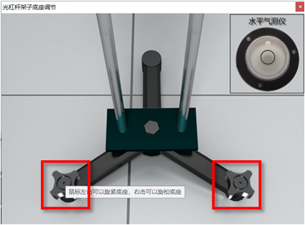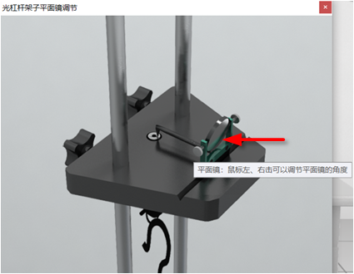
（2）双击光杠杆的平面镜部分，弹出其调节窗体；见右上图，点击平面镜，调节其俯仰角，使其与平台垂直。
（3）双击望远镜，弹出其调节窗体；调节：①目镜调节旋钮，使镜像中的十字叉丝线清晰；②镜筒位置旋钮，使望远镜大约位于左侧直尺的中部；③底座上的黄色方向箭头，使镜像中的直尺刻度位于十字叉丝线的右侧；④调焦旋钮，使镜像中的直尺刻度清晰。以上步骤完成后，进一步调节②和③，使得直尺的零刻线与十字叉丝线正中的横线（即读数指示线）重合或接近重合，此刻度值即为“砝码质量为0kg”时对应的“标尺读数”。调节前和调节后的状态，分别见下左、右图。
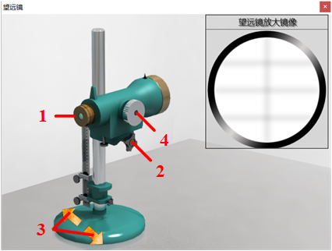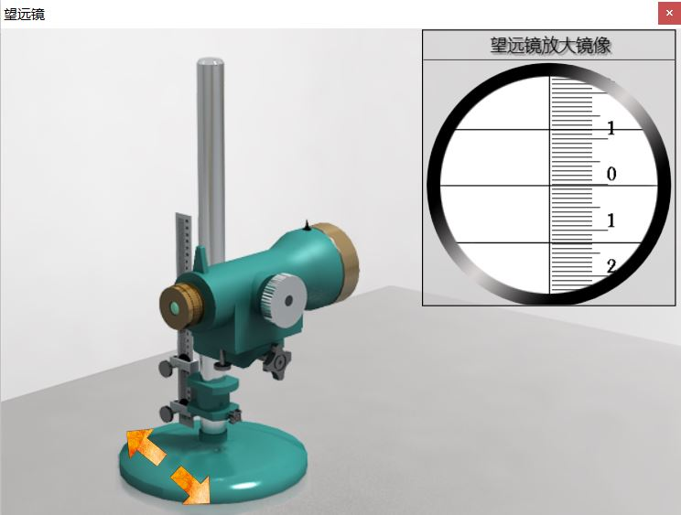

- 使用米尺测量钢丝长度、光杠杆臂长和标尺到平面镜的水平距离（注意：米尺的最小分度值为0.1cm，请估读到最小分度值的下一位，填数据时要将单位换算为m）
（1）双击实验主场景中的米尺，弹出米尺测量图，点击“测量钢丝长度”，弹出米尺测钢丝图；用鼠标点击并拖动可改变白色区域的位置。先将白色区域置于钢丝顶端，注意米尺的零刻线应与钢丝顶端，即夹钢丝的两个半圆柱的下表面（见下左图红线处）对齐；然后将白色区域拖动到钢丝底端，读出平台上表面（见下右图红线处）对应的刻度值，即为钢丝长度，填入纸质表格的表1和电子表格中。
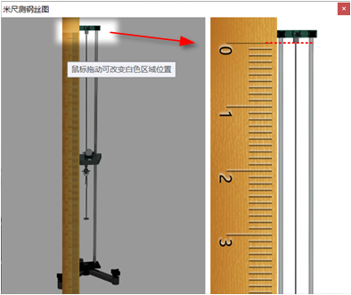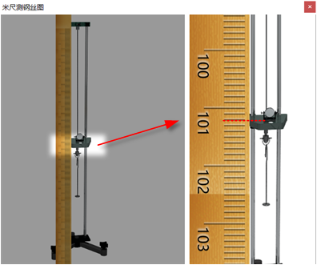
（2）点击米尺测量图中的“测量水平距离及光杠杆臂长”，弹出测量图；
① 将白色区域置于光杠杆处，如下左图，双击弹出测量图，如下右图；移动米尺，将其零刻线对准光杠杆的支脚尖（见下右图红框处），读出平面镜中线（见下右图红线处）对应的刻度值，即为光杠杆臂长，填入纸质表格的表1和电子表格中。
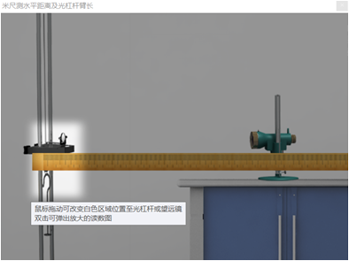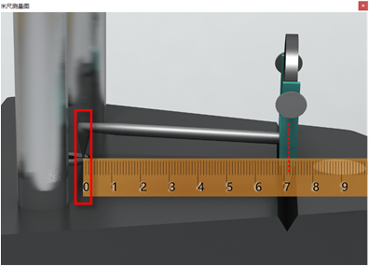
② 将上右图中米尺的零刻线移至平面镜刀口尖处（见下左图红框处）；再将白色区域拖至望远镜处，如下中图；双击弹出测量图，如下右图；读出望远镜旁标尺中线（见下右图红线处）对应的刻度值，即为标尺到平面镜的水平距离，填入纸质表格的表1和电子表格中。
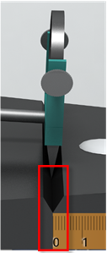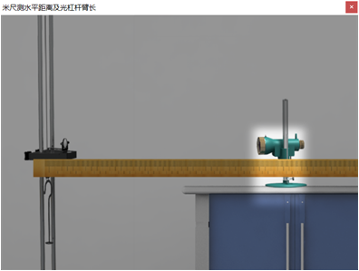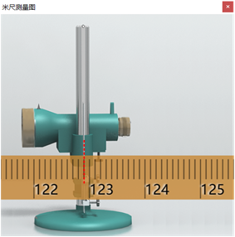
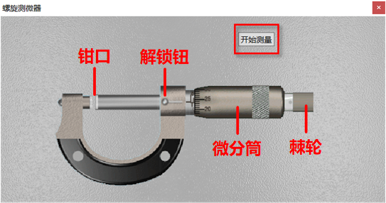
- 使用螺旋测微器测量钢丝直径
（1）双击实验主场景中的螺旋测微器，弹出测量图；鼠标右击解锁钮，然后鼠标左击微分筒，使螺旋测微器的钳口靠拢；快要并拢时，改为鼠标左击棘轮，使钳口并拢，读出此时的零点误差并填写在纸质表格的表2中。螺旋测微器的各部件名称见右图。
（2）分开钳口，点击“开始测量”，将钢丝拖入钳口，左击微分筒，使钳口向钢丝靠拢，快要靠拢时，改为鼠标左击棘轮，使钳口夹住钢丝，读出此时的刻度值，将此刻度值减去零点误差，即为钢丝直径，填写在纸质表格的表2与电子表格中。
（3）点击“移除物体”，再次将钢丝拖入钳口，测量其直径；再重复此步骤4次，读出刻度值，并计算其平均值，填入纸质表格的表2与电子表格中。

- 增加或减少砝码，测量钢丝的拉伸量
（1）双击望远镜，弹出其调节窗体；将一个砝码拖至光杠杆架子挂钩底部的砝码托上，此时钢丝被拉长，在望远镜放大镜像中读取刻度值，此刻度值即为“砝码质量为0.5kg”时对应的“标尺读数”；之后再拖入一个砝码，读取刻度值；再重复此步骤，直至7个砝码全部放到砝码托上为止。将以上刻度值填入纸质表格的表3与电子表格中，注意：3.5kg下方“加砝码”和“减砝码”的标尺读数相同，见下图。
（2）将最后拖入的砝码拖出，放回实验桌面，在望远镜放大镜像中读取刻度值，此刻度值即为“砝码质量为3kg”时对应的“标尺读数”；之后再拖出一个砝码，读取刻度值；再重复此步骤，直至7个砝码全部放回桌面上为止。将以上刻度值填入纸质表格的表3与电子表格中。
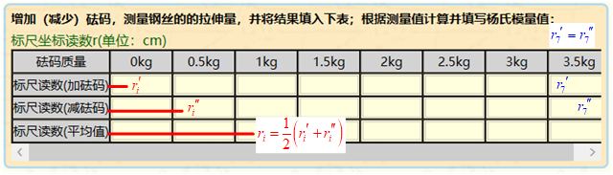
（3）计算标尺读数的平均值（保留到小数点后第2位），填入纸质表格的表3与电子表格中。见上图。

- 用逐差法计算砝码质量每变化500g时钢丝的伸长量及其平均值，计算时注意将单位转换成m，计算结果保留到小数点后第4位；再计算钢丝的杨氏模量值，注意将钢丝直径d的单位转换成m，计算结果保留到小数点后第3位；将以上计算结果填入纸质表格的表4中，再将和填入电子表格中。计算公式如下：
，（其中）

- 实验结束
以上数据填写完毕后，点击电子表格右下角的“提交”按钮，然后点击实验主场景右上方的“结束操作”按钮，即可提交数据，结束操作。
【 课后作业 】
数据处理要求和思考题见数据表格。

